Batteridrivna FC 3 – en ny golvtvätt från Kärcher

Genvägen till nymoppade golv

– Att tvätta golv kan många gånger kännas som en hopplös uppgift. Hur många gånger du än går fram och tillbaka med moppen känns det ofta som om du bara flyttar runt smutsen i hemmet istället för att tvätta bort den. Nu finns det äntligen ett verkligt alternativ till hinken och golvmoppen – den nya batteridrivna golvtvätten FC 3 från Kärcher.
Moppar rent istället för att flytta runt smutsen
En renvattentank på sidan av maskinen fuktar kontinuerligt valsarna på FC 3 med vatten och rengöringsmedel, och håller golvet ständigt nymoppat. Mikrofibervalsarna avlägsnar effektivt smutsen som samlats upp med borsthuvudets skrapa och för den vidare till en smutsvattentank. När moppningen är klar är det bara att ta loss valsarna och lägga dem i tvättmaskinen på 60 grader. Batteridrivna FC 3 är imponerande effektiv jämfört med vanlig rengöring med mopp och hink. Den har inte bara 20 procent högre rengöringsprestanda utan sänker dessutom vattenförbrukningen med 90 procent.
Smidig rengöring
De eldrivna mikrofibervalsarna roterar med en hastighet på 500 varv per minut och får det nästan att kännas som om golvtvätten FC 3 rör sig längs golvet för egen maskin. Glöm allt slit med skurande, släpande på vattenhinkar och att behöva flytta runt på möblerna. Batteridrivna FC 3 har en flexibel led som gör den extremt lättmanövrerad, för enkel rengöring under soffor, skåp, sängar och liknande. Batteridrivna FC 3 har en slimmad design och en praktisk förvaringsstation för valsarna som gör den lätt att förvara i det lilla hemmet, i städskåpet, garderoben eller andra ekonomiutrymmen.
Obegränsad rörelsefrihet på alla hårda golv
Glöm alla sladdar som är i vägen när du städar. Batteridrivna FC 3 från Kärcher drivs av ett kraftfullt litiumjonbatteri som laddas upp på fyra timmar och har en drifttid på cirka 20 minuter – vilket räcker till noggrann rengöring av en yta på omkring 60 kvadratmeter. Den fungerar dessutom på alla sorters hårda golv. Klinker, vinylgolv eller ömtåliga trägolv spelar ingen roll. Kärchers FC 3 rengör alla ytor grundligt. Enheten används tillsammans med något av Kärchers särskilda golvrengöringsmedel och har en låg vattenförbrukning som gör golvet möjligt att beträda inom bara två minuter. Kärcher har fyra olika specialrengöringsmedel för hårda golv: För lackade eller förseglade trägolv, för oljade eller vaxade trägolv, för stengolv samt universalrengöring för alla typer av hårda golv.
Batteridrivna FC 3 från Kärcher kommer att finnas på marknaden från och med oktober 2018 och släpps i två versioner med olika tillbehör: Batteridrivna FC 3 (gul), som levereras med två mikrofibervalsar, parkeringsstation med valsförvaring och 30 ml universal-rengöringsmedel, och batteridrivna FC 3 Premium (vit), som levereras med två mikrofibervalsar, parkeringsstation med valsförvaring, 30 ml rengöringsmedel för lackade eller förseglade trägolv samt 500 ml universalrengöringsmedel.

 | Batteridriven FC 3
Arbetsbredd | 300 mm
Vikt utan vatten | 2,4 kg
Renvattentank, volym | 360 ml
Smutsvattentank, volym | 140 ml
Batteri | 7,2 V litiumjonbatteri
Batteriets drifttid/laddningstid | 20 min/  4 tim
Rengöringsprestanda per laddning | Upp till 60 m²

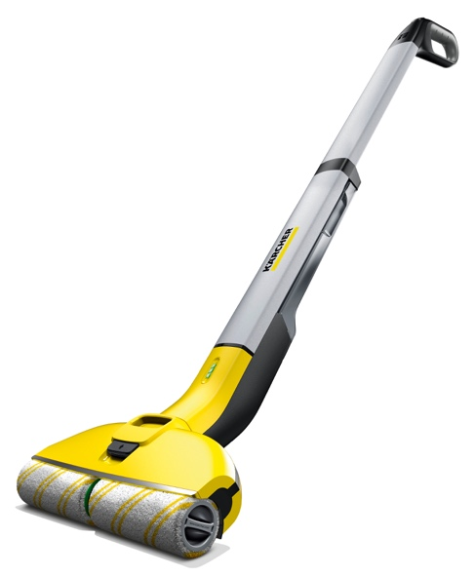

FC 3 är en batteridriven golvtvätt särskilt avsedd för hårda golv. Enheten är försedd med en innovativ självrengöringsfunktion som förpassar gamla tiders manuella rengöring med mopp och hink till historien, och rengör grundligt även ömtåliga ytor som parkettgolv.

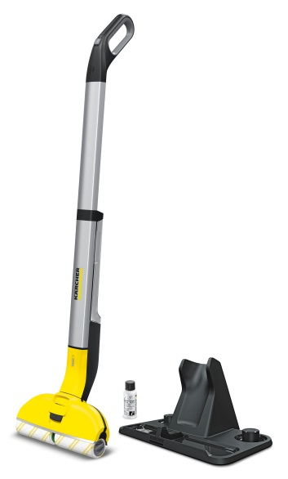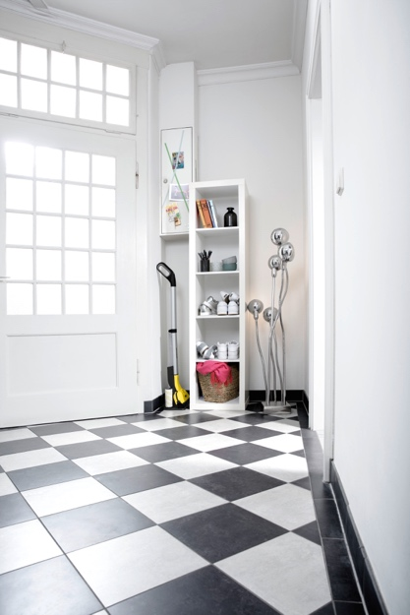

Batteridrivna FC 3 har en slimmad design och en parkeringsstation med valsförvaring som gör den perfekt för det lilla hemmet med begränsade förvaringsutrymmen.
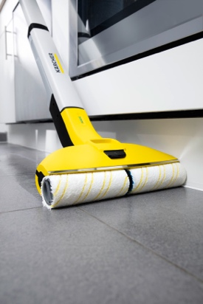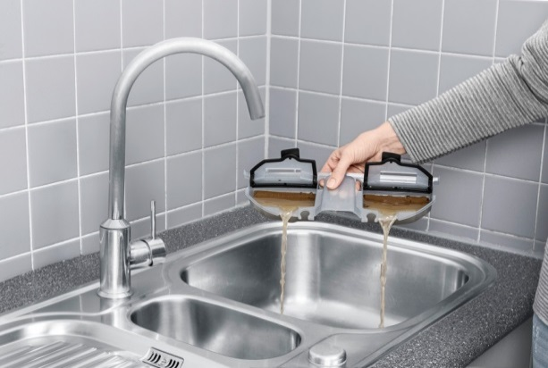

Batteridrivna FC 3 Premium har två roterande mikrofibervalsar som kontinuerligt fuktas med rent vatten och överför smutsen till en smutsvattentank som är enkel att tömma.

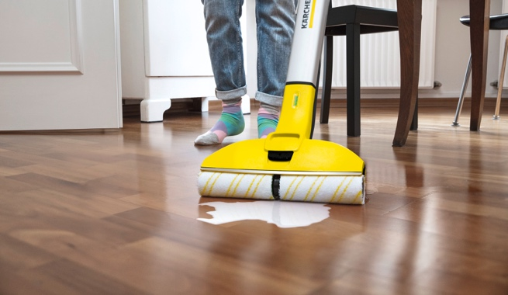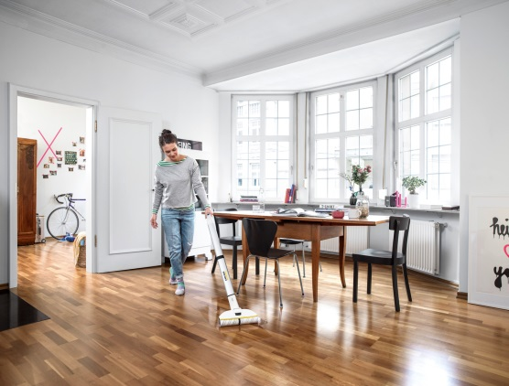

Sist men inte minst – det kraftfulla litiumjonbatteriet ger dig obegränsad rörelsefrihet, utan irriterande sladdar. Fulladdad har batteridrivna FC 3 Premium en drifttid på cirka 20 minuter, vilket är tillräckligt för grundlig rengöring av upp till 60 kvadratmeter golvyta. Praktiskt: En LED-display ger konstant information om batteriets laddningsstatus.

*Batteridrivna FC 3 har 20 % högre rengöringsprestanda jämfört med en traditionell golvmopp med torkduk i testkategorin ”moppning”. Åsyftar genomsnittliga testresultat för rengöringseffektivitet, smutsupptagning och rengöring vid kanter.
** Batteridrivna FC 3 (förbrukning 0,4 l) sparar upp till 90 % vatten vid rengöring av en golvyta på 60 m² jämfört med användning av traditionell mopp och en hink innehållande fem liter vatten (förbrukning: 5,0 l)

